INDICAÇÃO Nº 412/2015

Sugere ao Poder Executivo Municipal que realize estudos para construção de acesso para veículos, ligando a Rua Petrônio Portela e a Avenida Prefeito Isaías Hermínio Romano, no bairro 31 de março.

Excelentíssimo Senhor Prefeito Municipal,

Nos termos do Art. 108 do Regimento Interno desta Casa de Leis, dirigem-me a Vossa Excelência para sugerir que, por intermédio do Setor competente, sejam realizados estudos para construção de acesso para veículos, ligando a Rua Petrônio Portela e a Avenida Prefeito Isaías Hermínio Romano, no bairro 31 de março.

**Justificativa:**

Conforme visita realizada, este vereador pode constatar que este trecho não possui acesso para passagem de veículos, fazendo com que os mesmos tenham que percorrer um longo caminho ou passar pelo local que não está devidamente apropriado para isto. Desta forma, solicita-se que sejam feitos estudos para que seja construído o acesso neste local, com a devida pavimentação e sinalização necessária.

Plenário “Dr. Tancredo Neves”, em 28 de janeiro de 2015.

**ADEMIR DA SILVA**

-Vereador-

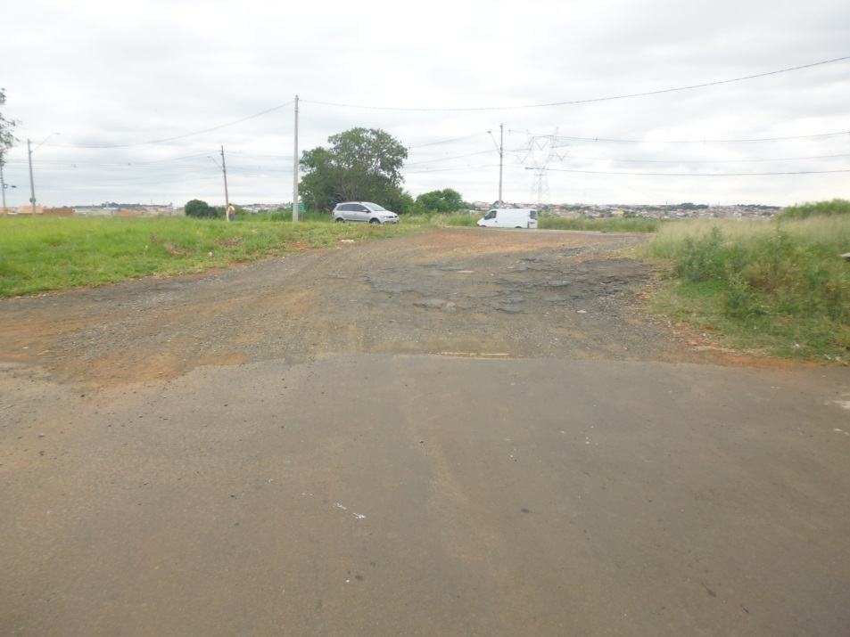

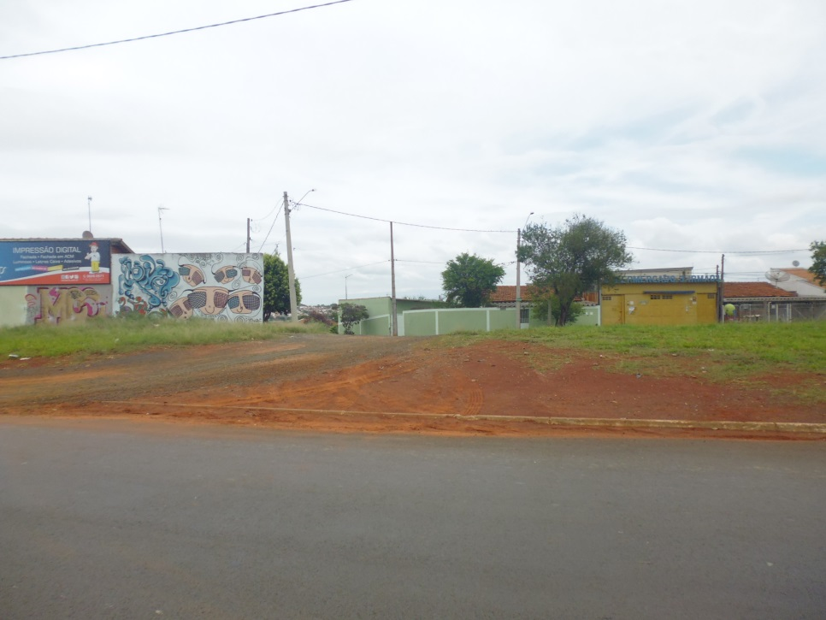

Construção de acesso para veículos, ligando a Rua Petrônio Portela e a Avenida Prefeito Isaías Hermínio Romano, no bairro 31 de março.

**ADEMIR DA SILVA**

-Vereador-